1. **Алгоритм умножения чисел с ФЗ третьим способом в прямом коде**

**Особенности 3-го способа с ускорением 2-го порядка:**

* Сдвиги СЧП и множителя выполняются в сторону старших разрядов (дважды), а суммирование множимым выполняются в младшие разряды СЧП;
* Действие над СЧП определяется согласно анализу трёх старших разрядов множителя (см. таблицу);
* Т.к. в некоторых случаях необходимо вычитать\прибавлять удвоенное множимое, то данная операция сводиться к сдвигу множимого на 1 разряд влево;
* Цикл повторяется уменьшенное вдвое число раз, чем разрядность операндов.

**Таблица 1. Действия над СЧП**

|  |  |  |  |
| --- | --- | --- | --- |
| An+1 | An | An-1 | Действие над СЧП |
| 0 | 0 | 0 | Ничего / +0B |
| 0 | 1 | 0 | +B |
| 1 | 0 | 0 | -2B |
| 1 | 1 | 0 | -B |
| 0 | 0 | 1 | +B |
| 0 | 1 | 1 | +2B |
| 1 | 0 | 1 | -B |
| 1 | 1 | 1 | Ничего / +0B |

**Разрядность операндов:**

* Множителя B: 32 разряда;
* Множимого A: 32 разряда;
* Суммы частичных произведений S: 32 разряда (64 разряда до округления).

**Алгоритм умножения**

1. Принять множимое и множитель;
2. Если множитель = 0, то сформировать результат ноль и перейти к 16, иначе к 3;
3. Если множимое = 0, то сформировать результат ноль и перейти к 16, иначе к 4;
4. Проанализировать три старших разряда множителя (*31 на 2 не делится! – что делать?....*);
5. Прибавить к СЧП число в соответствии с таблицей 1;
6. Сдвинуть множитель и СЧП на 2 разряда влево;
7. Если количество тактов равно 16, то к п. 8, иначе к п. 4;
8. Выдать результат, округлив его методом ???....;
9. Завершить умножение.

**Численные примеры:**

**Пример 1**

0,022796630859375 * 0,0409088134765625= 0,000932583119720221  
0,0000010111010110 * 0,0000101001111001 = 0,0000000000111101

|  |  |  |  |
| --- | --- | --- | --- |
| Множитель | Множимое | СЧП (S) | Комментарий |
| {**000**}000101001111001  Определить для 32 разр! | 0|0000010111010110 | 0|{0000000000000000}|0000000000000000 | Исх. данные |
| {00|0}000101001111001 | 0|{0000000000000000}|0000000000000000 | Прибавить 0B; |
| {00|0}010100111100100 | 0|{0000000000000000}|0000000000000000 | Сдвиг A, СЧП 2x; |
| {00|0}010100111100100 | 0|{0000000000000000}|0000000000000000 | Прибавить 0B; |
| {00|1}010011110010000 | 0|{0000000000000000}|0000000000000000 | Сдвиг A, СЧП 2x; |
| {00|1}010011110010000 | 0|{0000000000000000}|0000010111010110 | Прибавить 1B; |
| {10|1}001111001000000 | 0|{0000000000000000}|0001011101011000 | Сдвиг A, СЧП 2x; |
| {10|1}001111001000000 | 0|{0000000000000000}|0001000110000010 | Прибавить -1B; |
| {10|0}111100100000000 | 0|{0000000000000000}|0100011000001000 | Сдвиг A, СЧП 2x; |
| {10|0}111100100000000 | 0|{0000000000000000}|0011101001011100 | Прибавить -2B; |
| {01|1}110010000000000 | 0|{0000000000000000}|1110100101110000 | Сдвиг A, СЧП 2x; |
| {01|1}110010000000000 | 0|{0000000000000000}|1111010100011100 | Прибавить 2B; |
| {11|1}001000000000000 | 0|{0000000000000011}|1101010001110000 | Сдвиг A, СЧП 2x; |
| {11|1}001000000000000 | 0|{0000000000000011}|1101010001110000 | Прибавить 0B; |
| {10|0}100000000000000 | 0|{0000000000001111}|0101000111000000 | Сдвиг A, СЧП 2x; |
| {10|0}100000000000000 | 0|{0000000000001111}|0100011000010100 | Прибавить -2B; |
| {01|0}000000000000000 | 0|{0000000000111101}|0001100001010000 | Сдвиг A, СЧП 2x; |
| {01|0}000000000000000 | 0|{0000000000111101}|0001111000100110 | Прибавить 1B; |
| {01|0}000000000000000 | 0|{**0000000000111101**}|0001111000100110 с округлением: 0,0009307861328125, без округления: 0,000932583119720221 | Результат |
| Абс. погр: 1,79698690772057*10-06??????!!!!!, Надо – в нормальном виде…  Отн. погр: 0,00193061203253074 - Ужас…. - Это ОТНОСИТ. Погр….. | | | |

**Пример 2**

0,295639038085938 * 0,334747314453125 = 0,0989532470703125  
0,00100101110101111 * 0,0101010110110010 = 0,0001100101010101

|  |  |  |  |
| --- | --- | --- | --- |
| Множитель | Множимое | СЧП (S) | Комментарий |
| {00|0}101010110110010 | 0|0100101110101111 | 0|{0000000000000000}|0000000000000000 | Н.У. |
| {00|0}101010110110010 | 0|{0000000000000000}|0000000000000000 | Прибавить 0B; |
| {01|0}101011011001000 | 0|{0000000000000000}|0000000000000000 | Сдвиг A, СЧП 2x; |
| {01|0}101011011001000 | 0|{0000000000000000}|0100101110101111 | Прибавить 1B; |
| {01|0}101101100100000 | 0|{0000000000000001}|0010111010111100 | Сдвиг A, СЧП 2x; |
| {01|0}101101100100000 | 0|{0000000000000001}|0111101001101011 | Прибавить 1B; |
| {01|0}110110010000000 | 0|{0000000000000101}|1110100110101100 | Сдвиг A, СЧП 2x; |
| {01|0}110110010000000 | 0|{0000000000000110}|0011010101011011 | Прибавить 1B; |
| {01|1}011001000000000 | 0|{0000000000011000}|1101010101101100 | Сдвиг A, СЧП 2x; |
| {01|1}011001000000000 | 0|{0000000000011001}|0110110011001010 | Прибавить 2B; |
| {10|1}100100000000000 | 0|{0000000001100101}|1011001100101000 | Сдвиг A, СЧП 2x; |
| {10|1}100100000000000 | 0|{0000000001100101}|0110011101111001 | Прибавить -1B; |
| {11|0}010000000000000 | 0|{0000000110010101}|1001110111100100 | Сдвиг A, СЧП 2x; |
| {11|0}010000000000000 | 0|{0000000110010101}|0101001000110101 | Прибавить -1B; |
| {00|1}000000000000000 | 0|{0000011001010101}|0100100011010100 | Сдвиг A, СЧП 2x; |
| {00|1}000000000000000 | 0|{0000011001010101}|1001010010000011 | Прибавить 1B; |
| {10|0}000000000000000 | 0|{0001100101010110}|0101001000001100 | Сдвиг A, СЧП 2x; |
| {10|0}000000000000000 | 0|{0001100101010101}|1011101010101110 | Прибавить -2B; |
| {10|0}000000000000000 | 0|{**0001100101010101**}|1011101010101110  с округлением: 0,0989532470703125,  без округления: 0,0989643740467727 | Результат |
| Абс. погр: 1,11269764602184*10-05, Отн. погр: 0,000112446804826041 | | | |

**Пример 3**

0,999984741210938 * 0,999984741210938 = 0,999969482421875  
0,1111111111111111 * 0,1111111111111111 = 0,1111111111111110

|  |  |  |  |
| --- | --- | --- | --- |
| Множитель | Множимое | СЧП (S) | Комментарий |
| {00|1}111111111111111 | 0|1111111111111111 | 0|{0000000000000000}|0000000000000000 | Н.У. |
| {00|1}111111111111111 | 0|{0000000000000000}|1111111111111111 | Прибавить 1B; |
| {11|1}111111111111100 | 0|{0000000000000011}|1111111111111100 | Сдвиг A, СЧП 2x; |
| {11|1}111111111111100 | 0|{0000000000000011}|1111111111111100 | Прибавить 0B; |
| {11|1}111111111110000 | 0|{0000000000001111}|1111111111110000 | Сдвиг A, СЧП 2x; |
| {11|1}111111111110000 | 0|{0000000000001111}|1111111111110000 | Прибавить 0B; |
| {11|1}111111111000000 | 0|{0000000000111111}|1111111111000000 | Сдвиг A, СЧП 2x; |
| {11|1}111111111000000 | 0|{0000000000111111}|1111111111000000 | Прибавить 0B; |
| {11|1}111111100000000 | 0|{0000000011111111}|1111111100000000 | Сдвиг A, СЧП 2x; |
| {11|1}111111100000000 | 0|{0000000011111111}|1111111100000000 | Прибавить 0B; |
| {11|1}111110000000000 | 0|{0000001111111111}|1111110000000000 | Сдвиг A, СЧП 2x; |
| {11|1}111110000000000 | 0|{0000001111111111}|1111110000000000 | Прибавить 0B; |
| {11|1}111000000000000 | 0|{0000111111111111}|1111000000000000 | Сдвиг A, СЧП 2x; |
| {11|1}111000000000000 | 0|{0000111111111111}|1111000000000000 | Прибавить 0B; |
| {11|1}100000000000000 | 0|{0011111111111111}|1100000000000000 | Сдвиг A, СЧП 2x; |
| {11|1}100000000000000 | 0|{0011111111111111}|1100000000000000 | Прибавить 0B; |
| {11|0}000000000000000 | 0|{1111111111111111}|0000000000000000 | Сдвиг A, СЧП 2x; |
| {11|0}000000000000000 | 0|{1111111111111110}|0000000000000001 | Прибавить -1B; |
| {11|0}000000000000000 | 0|{**1111111111111110**}|0000000000000001  с округлением: 0,999969482421875,  без округления: 0,999969482654706 | Результат |
| Абс. погр: 2,3283064365387*10-10, Отн. погр: 2,32837749298074*10-10 | | | |

**2. Разработка операционного автомата**

**2.1 Разработка функциональной схемы ОА**

Операционный автомат **должен обеспечивать** (следует из словесного описания алгоритма):

* Хранение операндов и суммы ЧП;
* Проверку операндов на равенство нулю и выдачу нулевого результата, если один из сомножителей равен нулю;
* Суммирование множимого и суммы ЧП;
* Сдвиг множителя и суммы ЧП влево дважды;
* Подсчет количества циклов умножения.

С учетом сказанного, операционный автомат должен содержать:

* 34-разрядный регистр RG1 с поддержкой двойного сдвига для хранения множителя;
* 32-разрядный регистр RG2 для хранения множимого;
* 65-разрядный регистр RG3 с поддержкой двойного сдвига для хранения СЧП;
* 5-разрядный инкрементный счетчик тактов CT (начальное значение равно '00001');
* 65-разрядный сумматор SM;
* 3-разрядный дешифратор с 8 выходами для анализа трёх старших разрядов множителя;
* 32-разрядную схему «И» для проверки операндов на равенство нулю с инверсными входами;
* Усилитель-формирователь для выдачи результата на ШИВых.

Из УА в ОА необходимо подать следующие **управляющие сигналы**:

|  |  |
| --- | --- |
| Сигнал | Микрооперация |
| y0 | запись в RG1,  обнуление RG3,  запись '00001' в CT |
| y1 | запись в RG2 |
| y2 | сдвиг RG1 влево дважды RG1:=L2(RG1).00,  сдвиг RG3 влево дважды RG3:= L2(RG3).00,  СТ: = СТ+1 |
| y3 | запись в RG3 |
| y4 | выдача результата |

Из ОА в УА необходимо передать следующие **осведомительные сигналы**:

|  |  |
| --- | --- |
| Сигнал | Логическое условие (состояние ОА) |
| Х | проверка наличия операндов на ШИВх |
| P0 = 1 | один из операндов равен нулю |
| P1 = 1 | цикл умножения завершен |
| Z | проверка возможности выдачи результата на ШИВых |

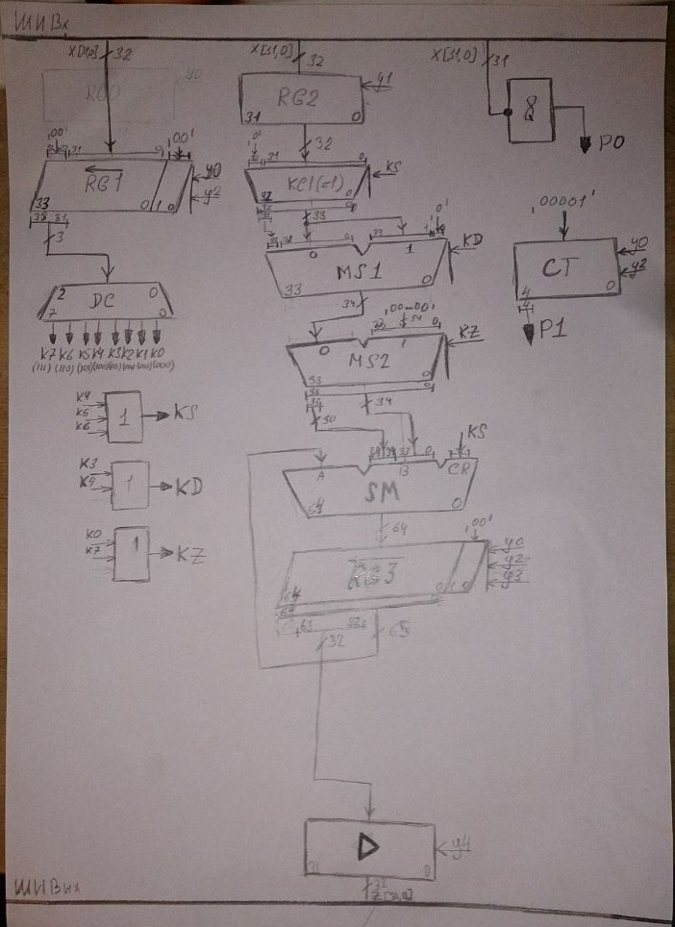

**2.2. Разработка содержательной ГСА**

